Czym jest i ile kosztuje prąd budowlany?
Budowa domu to temat, który nie jest prosty. Wiele czynników składających się na niego wciąż ulega zmianie. Jednym z nich jest odpowiedź na to, ile kosztuje prąd budowlany.

Jeśli planujesz budowę domu, musisz naturalnie spełnić różne wymagania, aby uzyskać pozwolenie na tę budowę. Jedną z rzeczy, którą musisz zrobić, jest zaopatrzenie swojej działki w prąd budowlany. Co to jednak jest? Oraz ile kosztuje prąd budowlany? Te pytania są zupełnie naturalne, więc jeśli je sobie zadajesz, tu znajdziesz odpowiedzi, które pomogą ci w stawianiu domu.

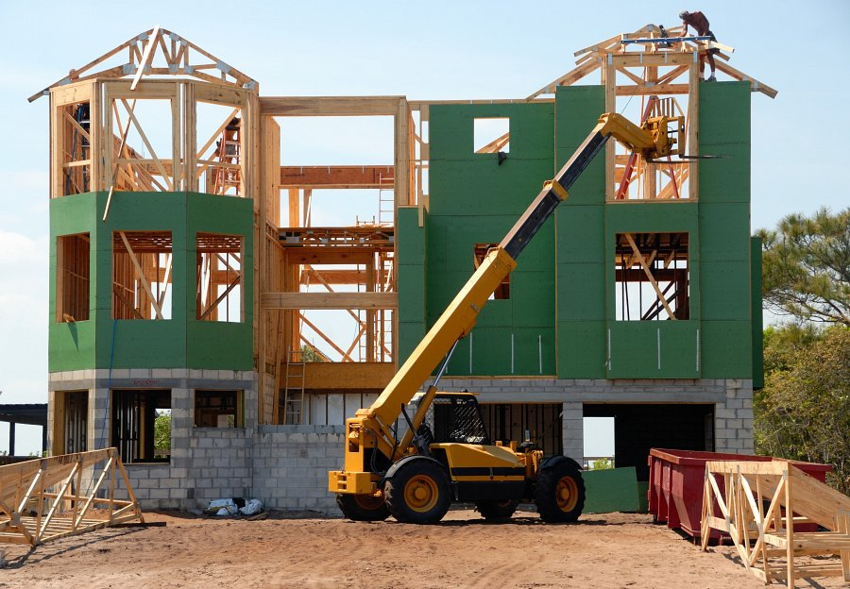
Czym jest prąd budowlany?
Jest to jedno z najbardziej popularnych pytań, zaraz obok tego ile kosztuje prąd budowlany, które zadają sobie ludzie planujący budowę domu. Najprościej mówiąc, prąd budowlany jest tymczasowym przyłączem do placu budowy, zapewniającym energię elektryczną pracującym tam fachowcom. Nie istnieje jednak prawne czy formalne określenie prądu budowlanego. Definiuje go więc głównie cena, która zazwyczaj będzie wyższa od kosztu prądu zwykłego.
Ile kosztuje prąd budowlany?
Aby określić cenę prądu budowlanego, musimy na początek zdecydować się na jedną z taryf, które oferują nam dostawcy prądu. Istnieją trzy główne rodzaje tych taryf: C11, czyli taryfa całodobowa, C12a - dwustrefowa (strefa szczytowa i pozaszczytowa) oraz C12b - również dwustrefowa, jednak przeznaczona dla ekip budowlanych pracujących w nocy. To, ile kosztuje prąd budowlany, będzie zależało więc od trybu pracy zatrudnionych przez nas fachowców oraz cen taryf oferowanych przez konkretnych dostawców prądu.

